**东南大学自动化学院**

**《电力电子技术基础》作业**

**作业名称：三相半波可控整流电路**

**作业次数：第二次**

**姓 名：** 李超磊  **学 号：** 08017417

**作业完成时间： 2019年 11月 24日**

1. **作业目的**

在MATLAB上完成针对单项半波可控整流电路的仿真，直观的了解半波可控整流电路的个部分波形，并针对不同的延迟角观察波形的情况。

1. **完成情况**

基本完成了作业要求，包括完成对MATLAB/simpow针对单相半波可控整流电路，用matlab/simulink进行实现，并撰写报告。

1. **具体情况**

**(1) 原理**

利用晶闸管的特型，将交流变为直流电，并且通过控制信号，控制电压。

1. **建模**

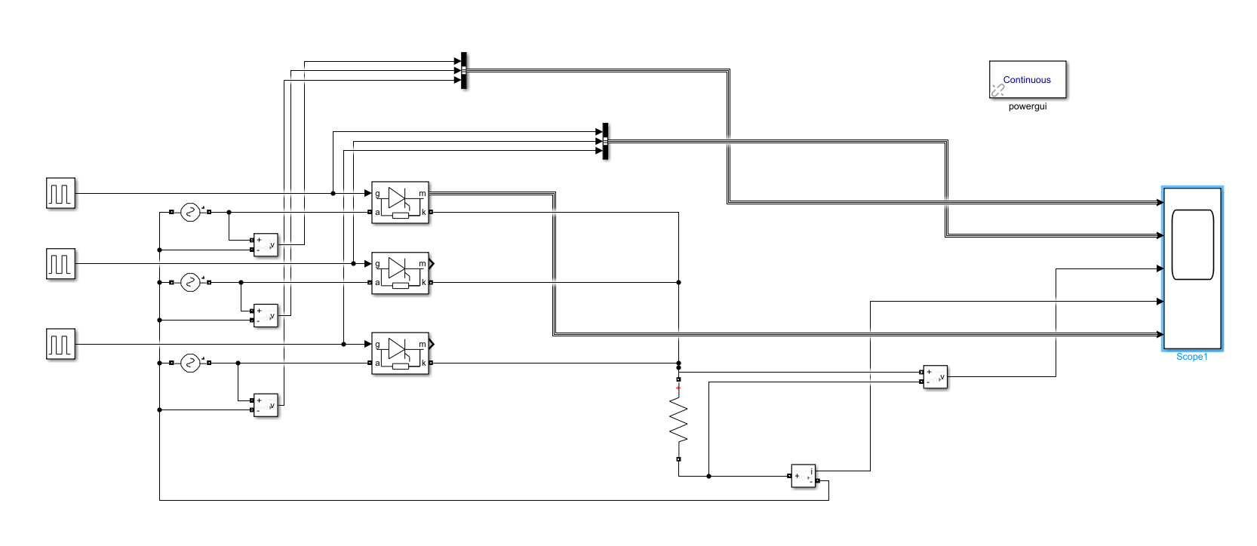

控制信号计算方式

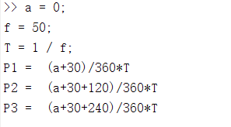

a为α角度

**（3）仿真结果及分析**

共有五张图，分别为

三相电路的三相电压，

控制信号，

负载的电压，

负载的电流

和其中一相晶闸管两端的电压和电流。

负载为电阻时

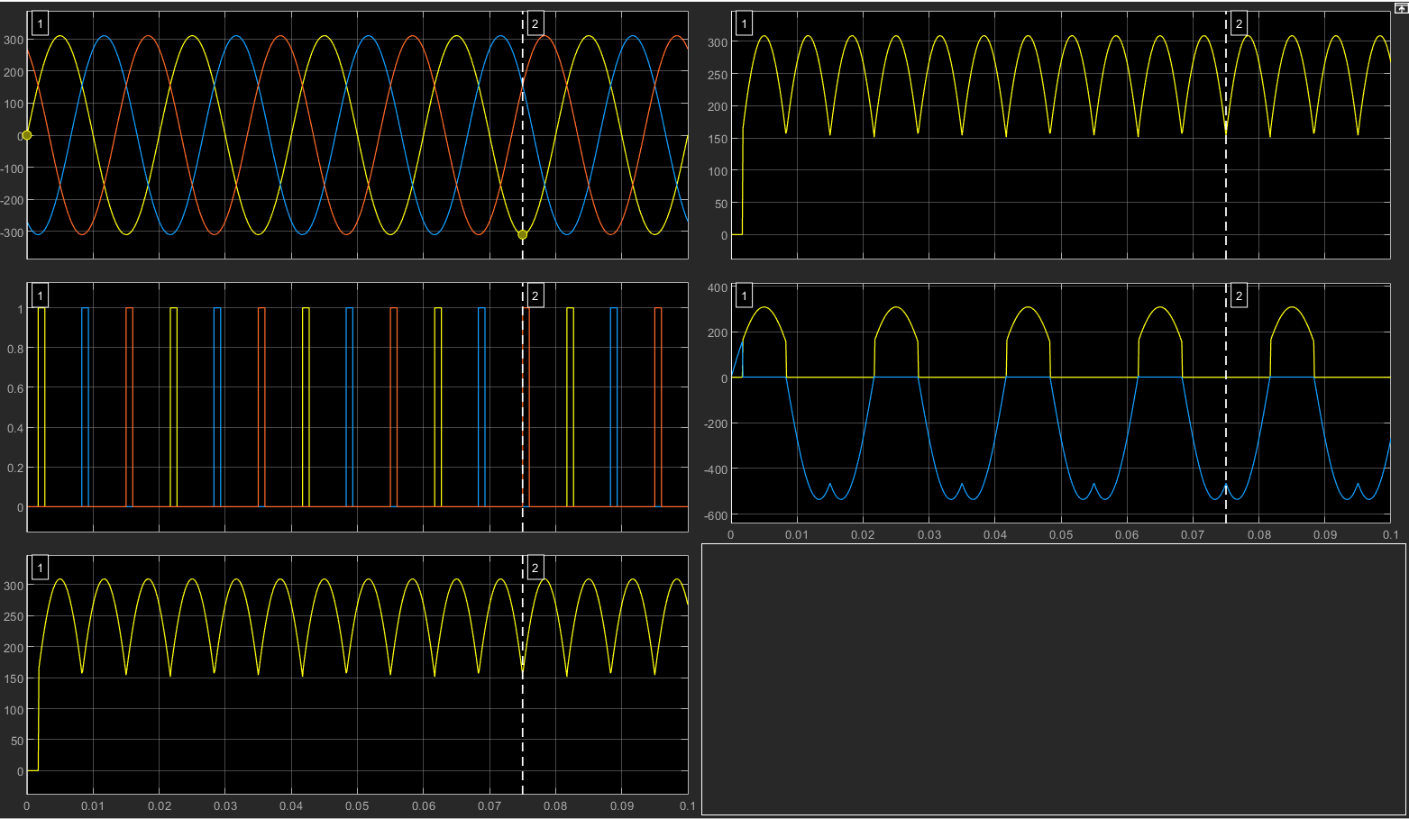

这是α=0时的情况

当α<0时，仿真结果如下：

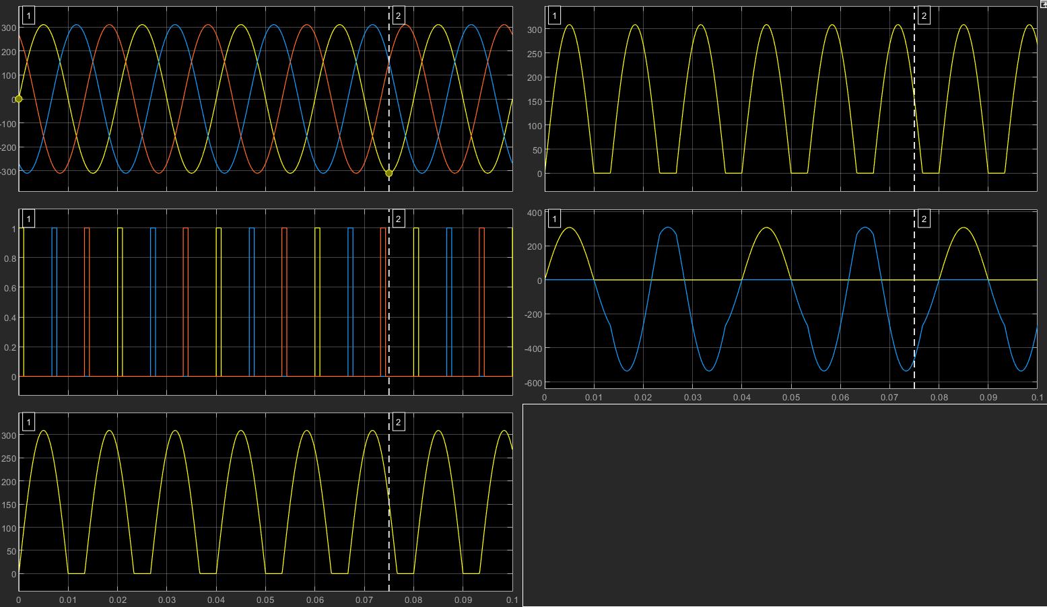

此时，只有一个晶闸管是可以正常工作的，这是因为当一个晶闸管导通时，若在自然换流点之前，另一相的电压不足以使得对应晶闸管导通，无法更换，所以，只有等到自然换流点之后才能换相，或者等所有晶闸管都停止工作才能导通。就像图中所示一样，触发信号每隔一个才能触发一个。

其实，此时可以当作换向相失败的一种情况。

α=30°时的情况

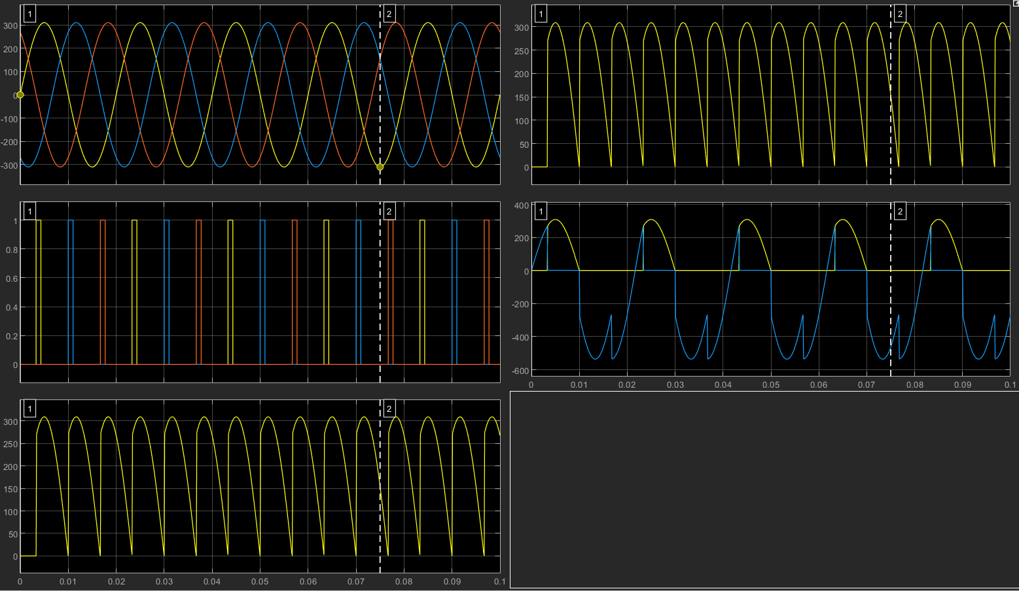

α=120°时的情况

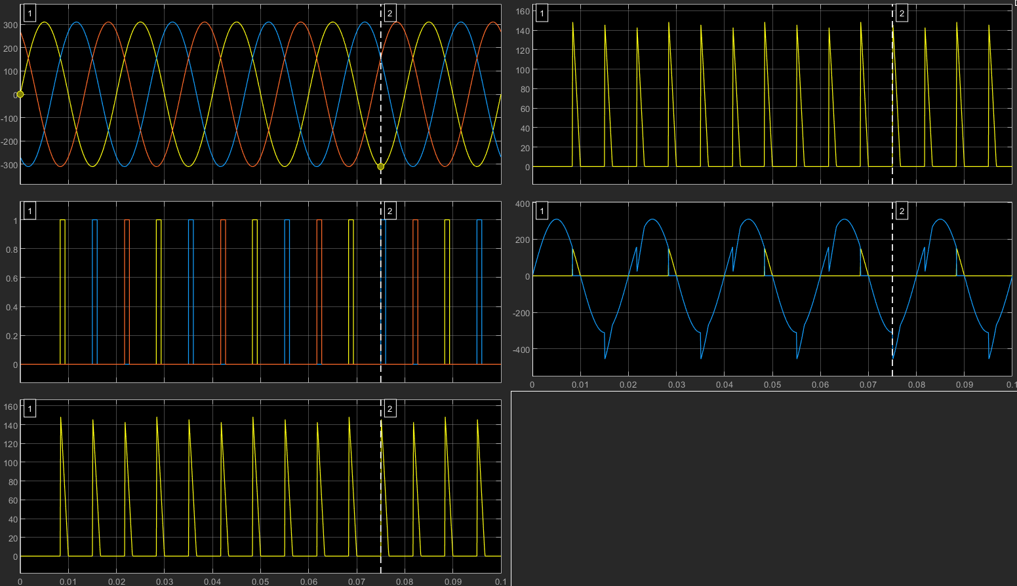

负载为电容时

α=30°时的情况

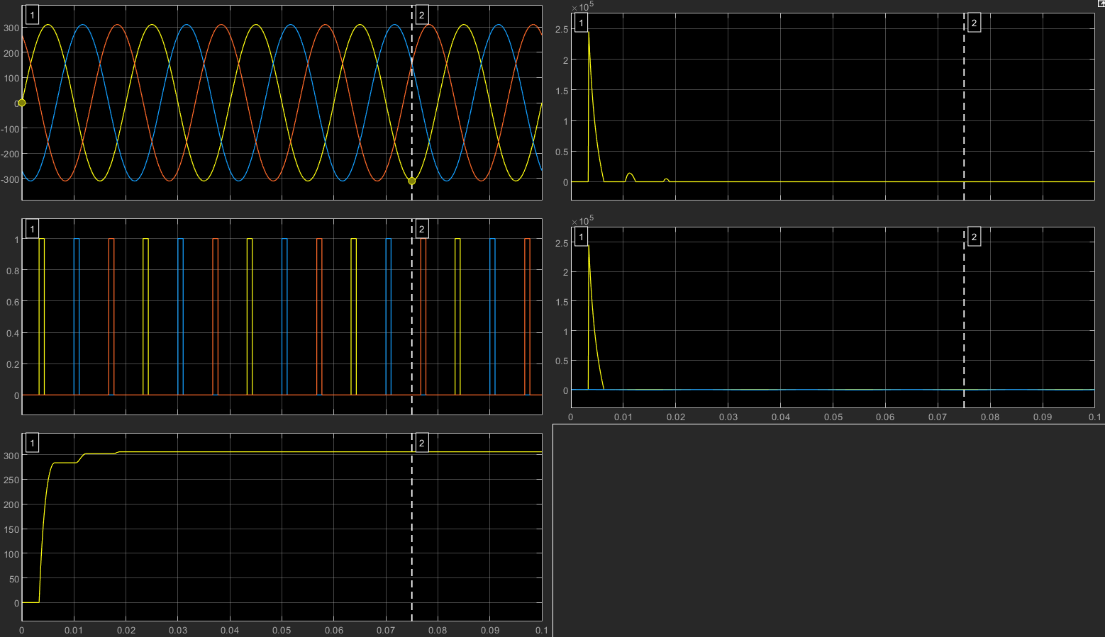

α=120°时的情况

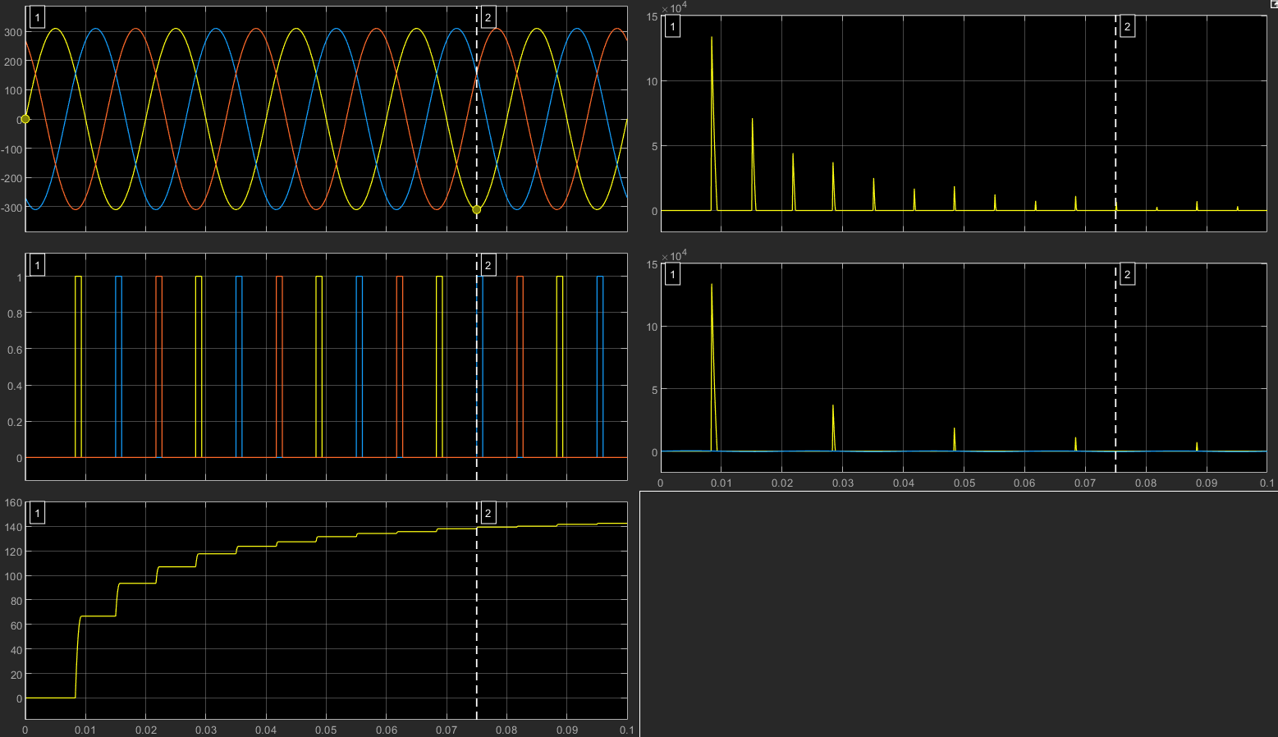

可以看成是电容充电的过程，可以看到，当α角大于60°时，电容的最大电压接近触发角时电压。

负载为电阻和电感串联时

α=30°时的情况

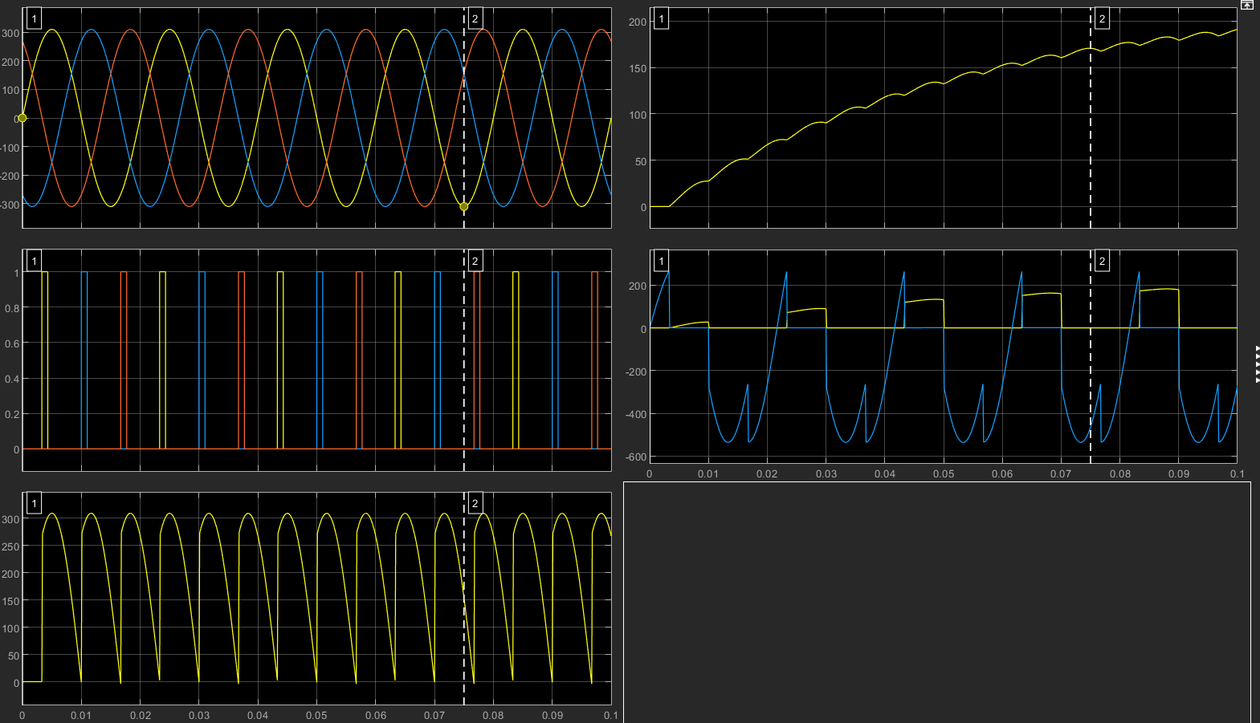

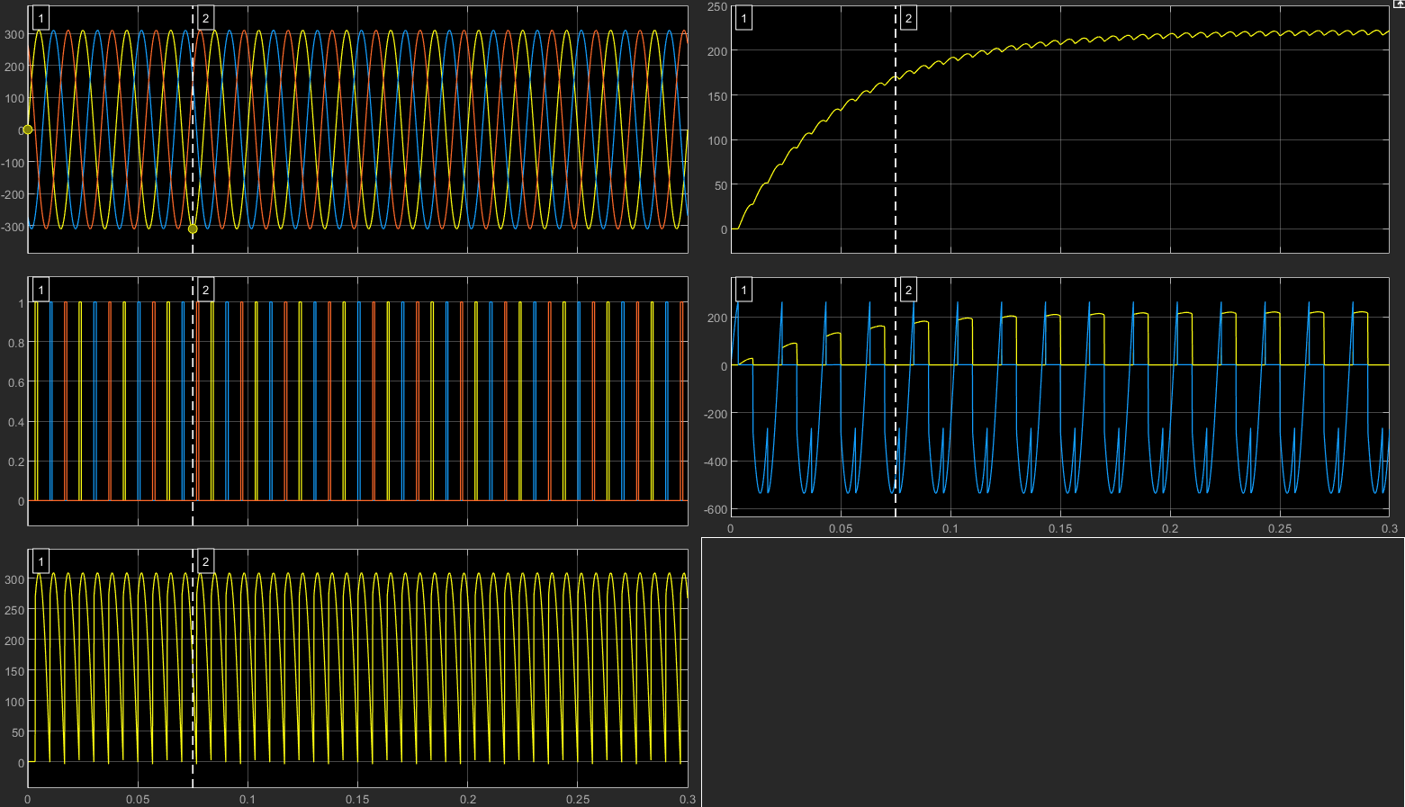

α=90°时的情况

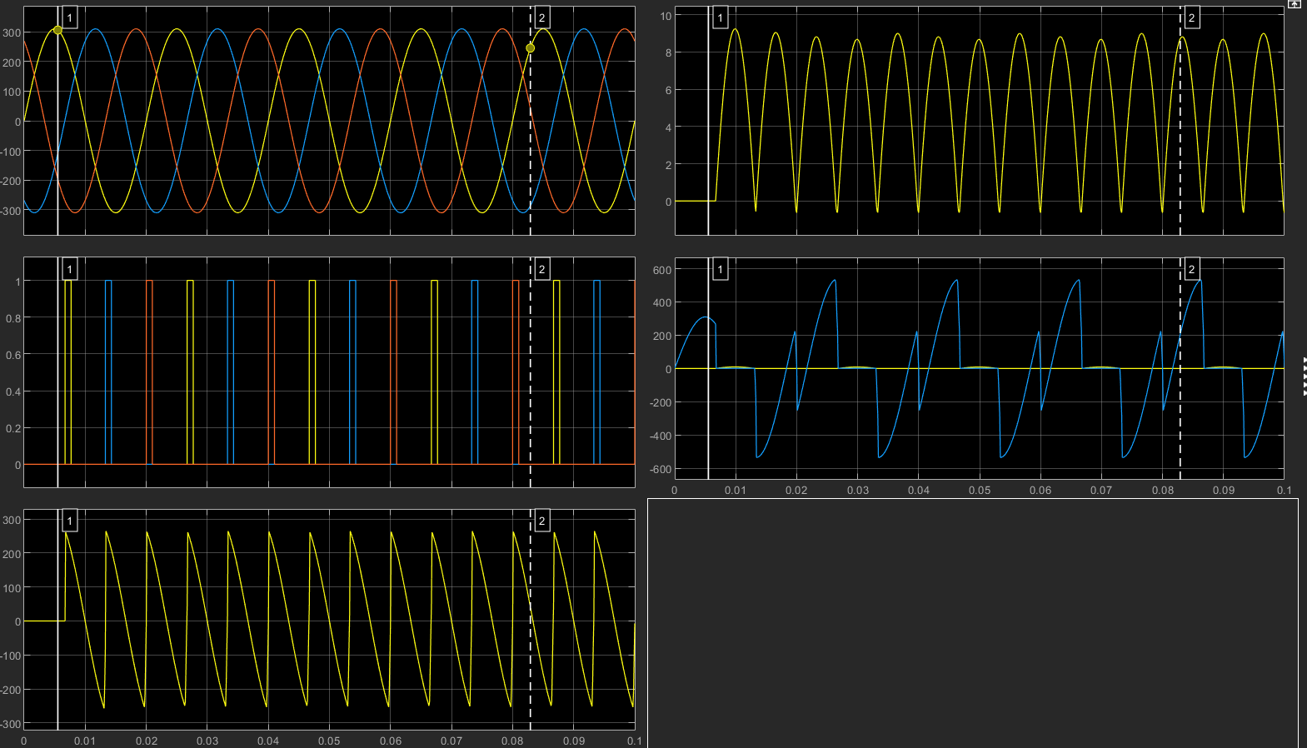

α=120°时的情况

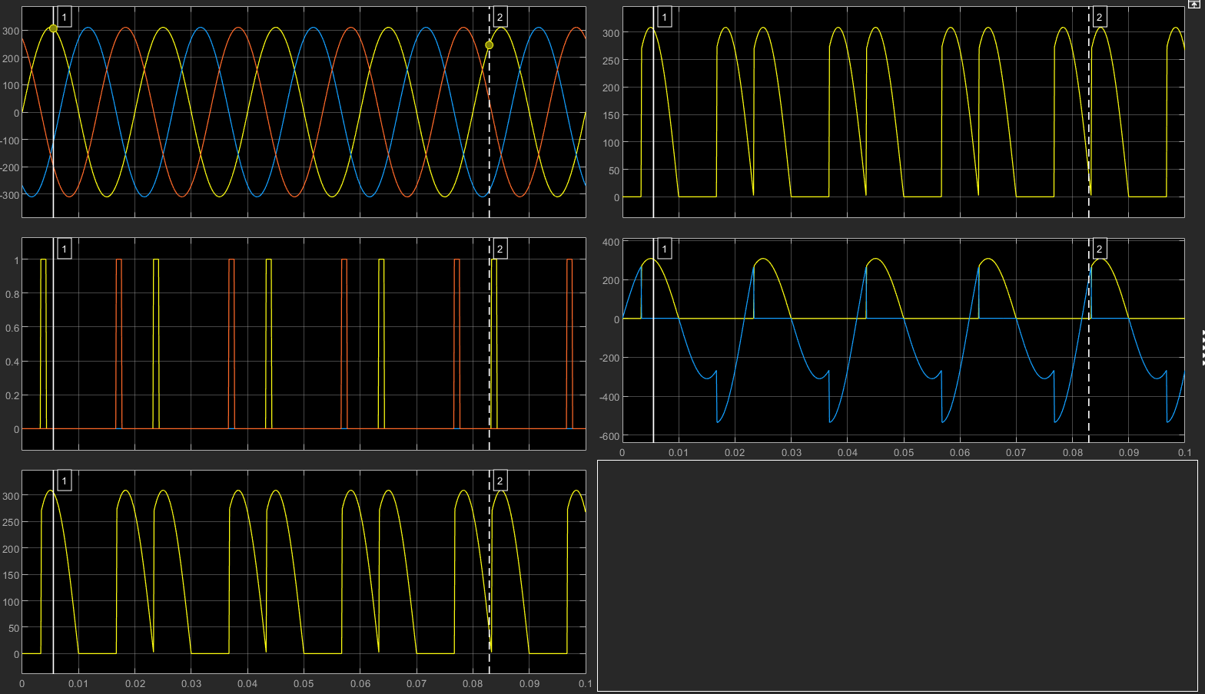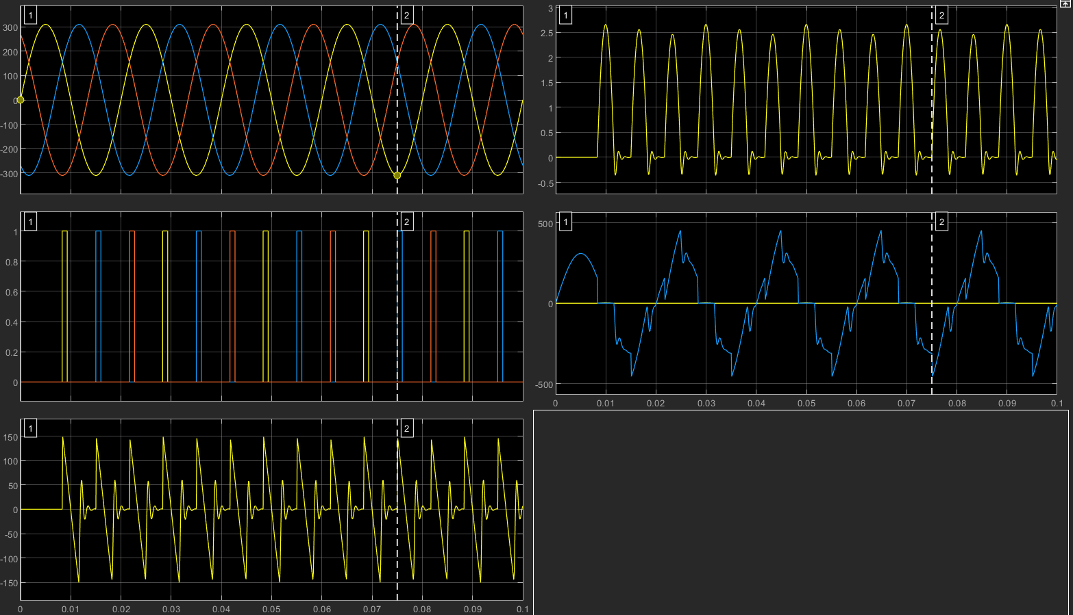

α=60°时的情况

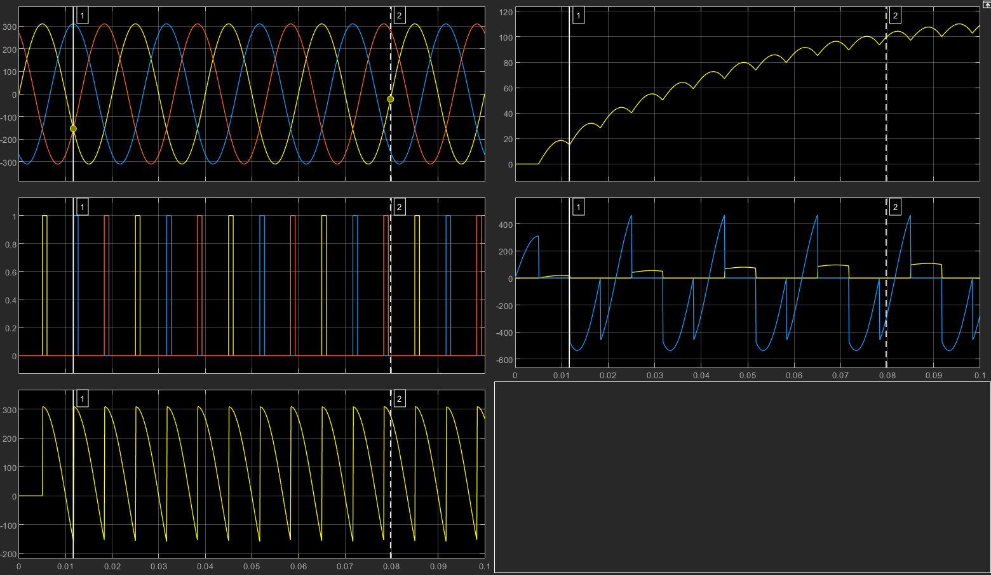

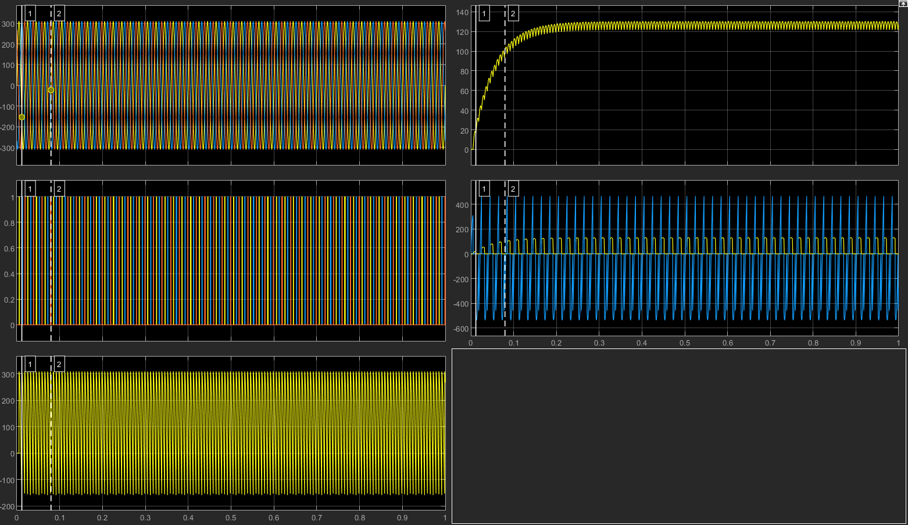

我们拿α=60°时的情况来说明，与纯电阻时的情况相比，我们发现，电感使得电路可以续流，我们从上图中可以看到，直到第二个晶闸管触发，第一个晶闸管才关断，此时，若是电阻负载早就该关断。但是，由于电感的存在，使得电流续流，在一段时间后，电流达到一个稳定的值。

下面模拟换向失败的过程

负载分别为电阻 电阻和电感串联 电容

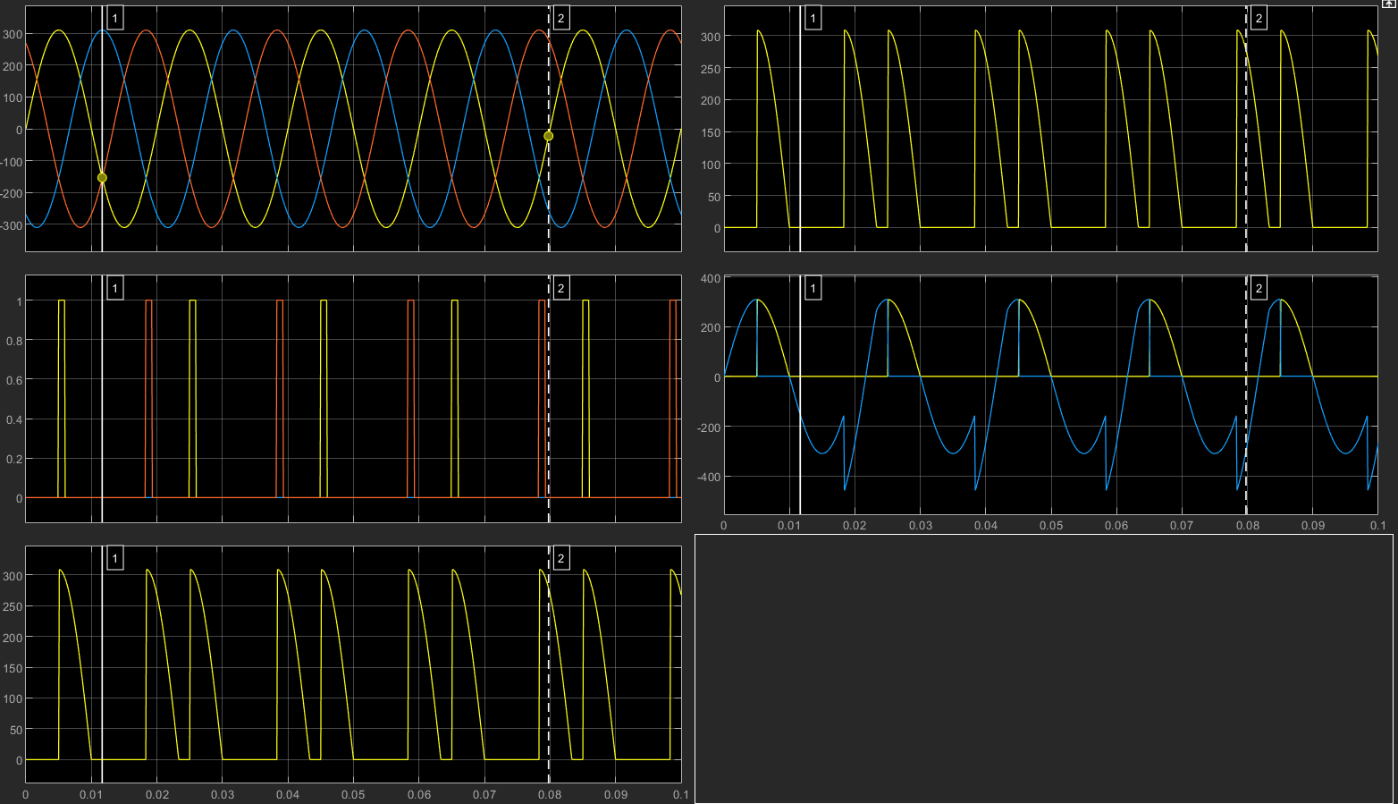

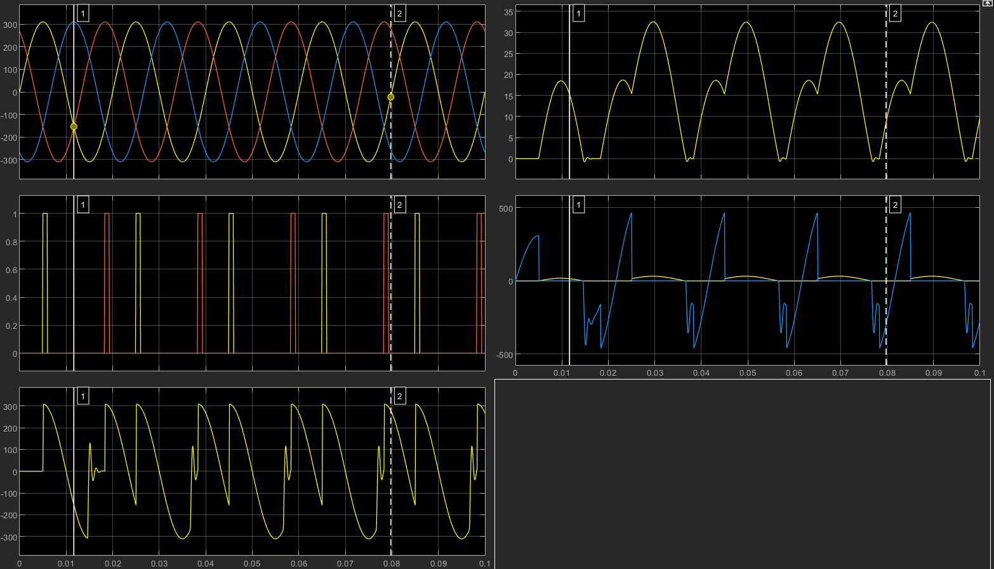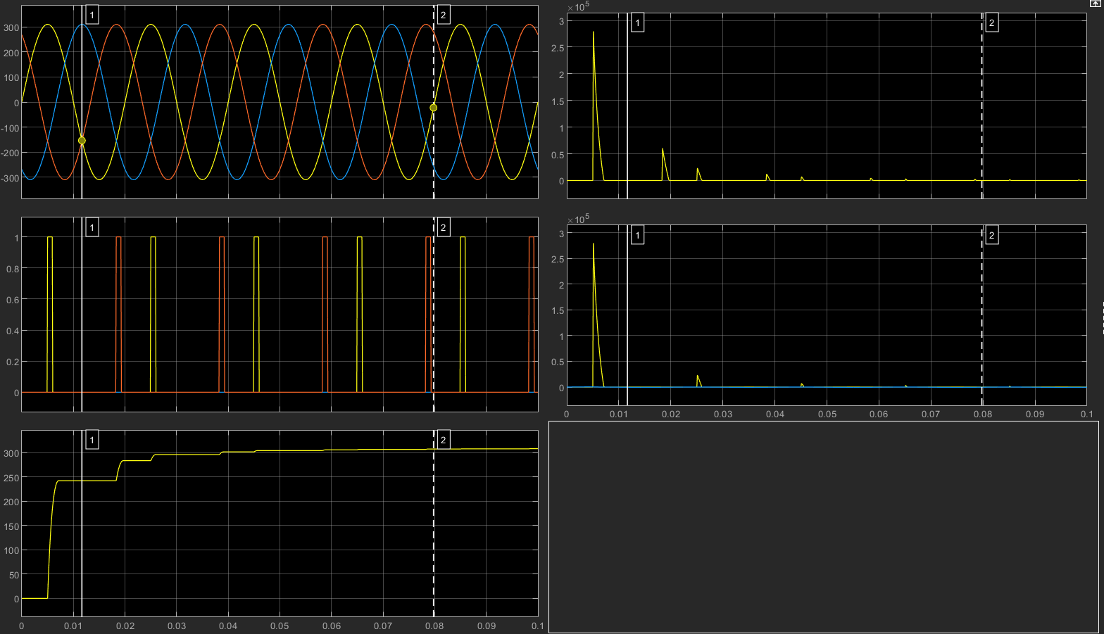

我们发现，只有电阻和电感串联时，由于换相失败会导致电感的电流无法维持，达到无法使得电流维持在一定的范围内，而是不断地充能与消耗。

**四．问题与思考**

我在模拟负载为电阻和电感串联时，当α=120°时的情况时，我发现，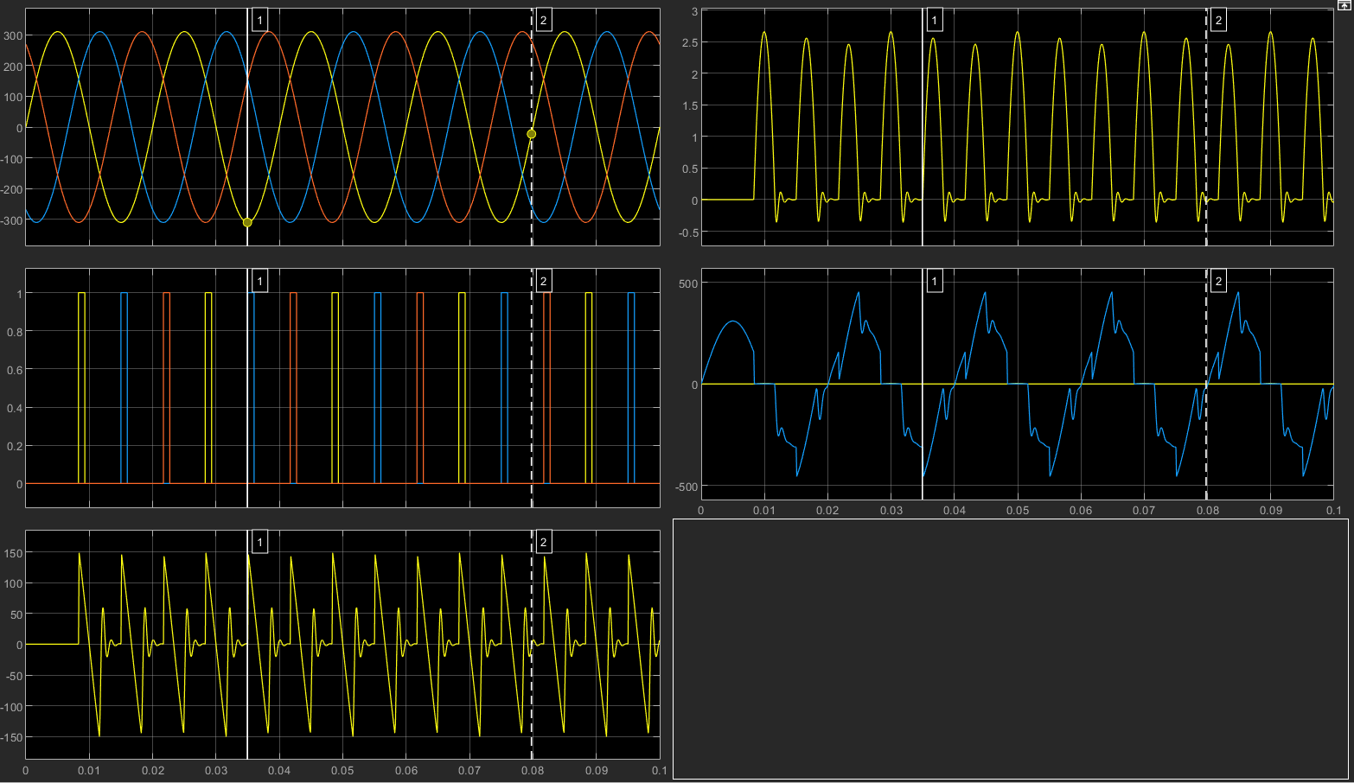

当电感无法续流之后，晶闸管关闭了，但是，负载上仍然有电流和电压的变化，

电压的图 电流的图

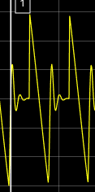 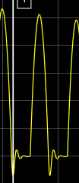

不太理解这里面波动的原因。我认为是因为电感导致的振荡，但是晶闸管显示断开的状态，那么负载应该是断路状态，电流和电压应该是无法变化的。这个问题我还没思考出结果。